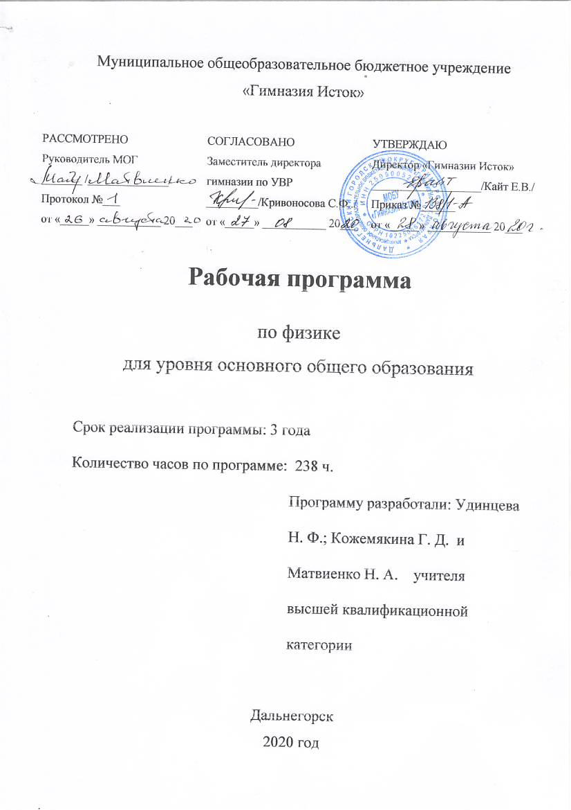

**Планируемые результаты освоения учебного предмета**

Изучение физики в основной школе дает возможность обучающимся достичь следующих результатов развития:

**в личностном направлении:**

• убежденность в возможности познания природы, в необходимости разумного использования достижений науки и технологий для дальнейшего развития человеческого общества, уважение к творцам науки и техники, отношение к физике как элементу общечеловеческой культуры;

• самостоятельность в приобретении новых знаний и практических умений;

• готовность к выбору жизненного пути в соответствии с собственными интересами и возможностями;

• мотивация образовательной деятельности школьников на основе личностно ориентированного подхода;

• формирование ценностных отношений друг к другу, учителю, авторам открытий и изобретений, результатам обучения.

**в метапредметном направлении:**

• овладение навыками самостоятельного приобретения новых знаний, организации учебной деятельности, постановки целей, планирования, самоконтроля и оценки результатов своей деятельности, умениям предвидеть возможные результаты своих действий;

• понимание различий между исходными фактами и гипотезами для их объяснения, теоретическими моделями и

реальными объектами, овладение универсальными учебными действиями на примерах гипотез для объяснения известных фактов и экспериментальной проверки выдвигаемых гипотез, разработки теоретических моделей процессов или явлений;

* формирование умений воспринимать, перерабатывать и предъявлять информацию в словесной, образной, символической формах, анализировать и перерабатывать полученную информацию в соответствии с поставленными задачами, выделять основное содержание прочитанного текста, находить в нем ответы на поставленные вопросы и излагать его;
* приобретение опыта самостоятельного поиска, анализа и отбора информации с использованием различных источников и новых информационных технологий для решения познавательных задач;
* развитие монологической и диалогической речи, умения выражать свои мысли и способности выслушивать собеседника, понимать его точку зрения, признавать право другого человека на иное мнение;
* освоение приемов действий в нестандартных ситуациях, овладение эвристическими методами решения проблем;
* формирование умений работать в группе с выполнением различных социальных ролей, представлять и отстаивать свои взгляды и убеждения, вести дискуссию.
* знания о природе важнейших физических явлений окружающего мира и понимание смысла физических законов, раскрывающих связь изученных явлений;
* умения пользоваться методами научного исследования явлений природы, проводить наблюдения, планировать и выполнять эксперименты, обрабатывать результаты измерений, представлять результаты измерений с помощью таблиц, графиков и формул, обнаруживать зависимости между физическими величинами, объяснять полученные результаты и делать выводы, оценивать границы погрешностей результатов измерений;
* умения применять теоретические знания по физике на практике, решать физические задачи на применение полученных знаний;
* умения и навыки применять полученные знания для объяснения принципов действия важнейших технических

устройств, решения практических задач повседневной жизни, обеспечения безопасности своей жизни, рационального природопользования и охраны окружающей среды;

* формирование убеждения в закономерной связи и познаваемости явлений природы, в объективности научного знания, в высокой ценности науки в развитии материальной и духовной культуры людей;
* развитие теоретического мышления на основе формирования умений устанавливать факты, различать причины и следствия, строить модели и выдвигать гипотезы, отыскивать и формулировать доказательства выдвинутых гипотез, выводить из экспериментальных фактов и теоретических моделей физические законы.

**в предметном направлении:**

. **7 класс**

*Обучающийся научится:*

Понимать смысл понятий:

физическое явление, физический закон, физические величины, взаимодействие;

смысл физических величин: путь, скорость, масса, плотность, сила, давление, работа, мощность, кинетическая энергия, потенциальная энергия, коэффициент полезного действия;

смысл физических законов:

закон Паскаля, закон Архимеда.

*Обучающийся получит возможность научиться:*

- собирать установки для эксперимента по описанию, рисунку и проводить наблюдения изучаемых явлений;

- измерять массу, объём, силу тяжести, расстояние; представлять результаты измерений в виде таблиц, выявлять

эмпирические зависимости;

- объяснять результаты наблюдений и экспериментов;

- применять экспериментальные результаты для предсказания значения величин, характеризующих ход

физических явлений;

- выражать результаты измерений и расчётов в единицах Международной системы;

- решать задачи на применение изученных законов;

- приводить примеры практического использования физических законов;

- использовать приобретённые знания и умения в практической деятельности и в повседневной жизни.

**8 КЛАСС**

*Обучающийся научится:*

Понимать смысл понятий:

тепловое движение, теплопередача, теплопроводность, конвекция, излучение, агрегатное состояние, фазовый переход, электрический заряд, электрическое поле, проводник и диэлектрик, химический элемент, атом и атомное ядро, протон, нейтрон, ядерные реакции синтеза и деления, электрическая сила, силовые ли­нии электрического поля, ион, электрическая цепь и схема, точечный источник света, поле зрения, аккомодация, зеркало, тень, затмение, оптическая ось, фокус, оптический центр, близорукость и дальнозор­кость, магнитное поле, магнитные силовые линии, электромагнитное поле, электромагнитные волны, постоянный магнит, магнитный полюс;

смысл физических величин:

внутренняя энергия,количество теплоты, удельная те­плоемкость вещества, удельная теплота сгорания топлива, удельная теплота па­рообразования, удельная теплота плавления, температура, температура кипения, температура плавления, влажность, электрический заряд, сила тока, напряжение, сопро­тивление, удельное сопротивление, работа и мощность тока, массовое число, энергия связи, углы падения, отражения, преломления, фокусное рас­стояние, оптическая сила;

смысл физических законов:

закон сохранения энергии в тепловых процессах, закон сохранения электрического заряда, закон Ома для участка электрической цепи, закон Джоуля-Ленца, закон Ампера, закон прямолинейного распространения света, закон отражения и преломления света.

*Обучающийся получит возможность научиться:*

- описывать и объяснять физические явления: теплопроводность, конвекцию, излучение, испарение, конденсацию, кипение, плавление, кристаллизацию, электризацию тел, взаимодействие электрических зарядов, взаимодействие магнитов, действие магнитного поля на проводник с током, тепловое действие тока, электромагнитную индукцию, отражение, преломление и дисперсию света;

- использовать физические приборы и измерительные инструменты для измерения физических величин: температуры, влажности воздуха, силы тока, напряжения, электрического сопротивления, работы и мощности электрического тока;

- представлять результаты измерений с помощью таблиц, графиков и выявлять на этой основе эмпирические зависимости: температуры остывающего тела от времени, силы тока от напряжения на участке цепи, угла отражения от угла падения света, угла преломления от угла падения света;

- выражать результаты измерений и расчетов в единицах Международной системы;

- приводить примеры практического использования физических знаний о тепловых, электромагнитных явлениях;

- решать задачи на применение изученных физических законов.

**9 КЛАСС**

*Обучающийся научится:*

понимать смысл понятий:

магнитное поле, атом, атомное ядро, радиоактивность, ионизирующие излучения; относительность механического движения, траектория, инерциальная система отсчета, искусственный спутник, замкнутая система, внутренние силы,математический маятник, звук, изотоп, нуклон;

смысл физических величин:

магнитная индукция, магнитный поток, энергия электромагнитного пол, перемещение, проекция вектора, путь, скорость, ускорение, ускорение свободного падения, центростремительное ускорение, сила, сила тяжести, масса, вес тела, импульс, период, частота, амплитуда, период, частота, фаза, длина волны, скорость волны, энергия связи, дефект масс, период полураспада;

смысл физических законов:

уравнения кинематики, законы Ньютона (первый, второй, третий), закон всемирного тяготения, закон сохранения импульса, принцип относительности Галилея, законы гармонических колебаний, правило левой руки, закон электромагнитной индукции, правило Ленца, закон радиоактивного распада.

***Обучающийся получит возможность научиться:***

- собирать установки для эксперимента по описанию, рисунку и проводить наблюдения изучаемых явлений;

- измерять силу тяжести, расстояние; представлять результаты измерений в виде таблиц, выявлять эмпирические зависимости;

- объяснять результаты наблюдений и экспериментов;

- применять экспериментальные результаты для предсказания значения величин, характеризующих ход физических явлений;

- выражать результаты измерений и расчётов в единицах Международной системы;

- решать задачи на применение изученных законов;

- приводить примеры практического использования физических законов;

- использовать приобретённые знания и умения в практической деятельности и в повседневной жизни.

1. **Cодержание учебного предмета**

**7 класс**

        Что изучает физика. Физические явления. Наблюдения, опыты, измерения. Физика и техника.

**Лабораторные работы:**

1. Определение цены деления измерительного цилиндра.

**Первоначальные сведения о строении вещества**

Молекулы и атомы. Диффузия. Движение молекул. Связь температуры тела со скоростью движения его молекул. Притяжение и отталкивание молекул. Различные состояния вещества и их объяснение на основе молекулярно – кинетических представлений.

**Лабораторные работы:**

1. Измерение размеров малых тел.

**Взаимодействие тел**

        Механическое движение. Равномерное движение. Скорость.

Инерция. Взаимодействие тел. Инерция. Масса тела. Измерение массы тела с помощью весов. Плотность вещества.

Явление тяготения. Сила тяжести. Сила, возникающая при деформации.  Вес. Связь между силой тяжести и массой.

Упругая деформация тела. Закон Гука.

Динамометр. Графическое изображение силы. Сложение сил, действующих по одной прямой.

Трение. Сила трения. Трение скольжения, качения, покоя. Подшипники.

**Лабораторные работы:**

1. Измерение массы тела на рычажных весах.
2. Измерение объема тела.
3. Измерение плотности твердого тела.
4. Градуирование пружины и измерение силы с помощью динамометра.

**Давление твердых тел, жидкостей и газов**

Давление. Давление твердых тел.

Давление газа. Объяснение давления газа на основе молекулярно – кинетических представлений. Закон Паскаля.

Давление в жидкости и газе. Сообщающиеся сосуды. Шлюзы. Гидравлический пресс.

Атмосферное давление. Опыт Торричелли. Барометр-анероид. Изменение атмосферного давления с высотой. Манометры. Насос.

Архимедова сила.  Условия плавания тел. Водный транспорт. Воздухоплавание.

**Лабораторные работы:**

1. Измерение выталкивающей силы, действующей на погруженное в жидкость тело.
2. Выяснение условий плавания тел в жидкости.

**Работа и мощность. Энергия**

        Работа силы, действующей по направлению движения тела. Мощность. Простые механизмы.  Условие равновесия рычага. Момент силы. Равновесие тел с закрепленной осью вращения. Виды равновесия.

Равенство работ при использовании механизмов.  Коэффициент полезного действия.

Потенциальная энергия поднятого тела, сжатой пружины. Кинетическая энергия движущегося тела. Превращение одного вида механической энергии в другой. Энергия рек и ветра.

**Лабораторные работы:**

1. Выяснение условия равновесия рычага.
2. Измерение  КПД  при подъеме тела по наклонной плоскости.

**8 класс**

**Тепловые явления**

Тепловое движение. Внутренняя энергия. Работа и теплопередача как способы изменения внутренней энергии тела. Виды теплопередачи.

 Количество теплоты. Удельная теплоемкость. Удельная теплота сгорания топлива*.* Плавление и кристаллизация. Температура плавления. Удельная теплота плавления.

Испарение и конденсация. Относительная влажность воздуха и ее измерение.

Кипение*.*Температура кипения. Удельная теплота парообразования.

Объяснение изменений агрегатных состояний вещества на основе молекулярно – кинетических представлений.

Превращения энергии в механических и тепловых процессах.

Двигатель внутреннего сгорания. Паровая турбина.

**Лабораторные работы:**

1.  Сравнение количеств теплоты при смешивании воды разной температуры.

2. Измерение удельной теплоемкости твердого тела.

**Электрические явления**

Электризация тел. Два рода электрических зарядов. Взаимодействие зарядов. Электрическое поле.

Дискретность электрического заряда. Электрон. Строение атомов.

Постоянный электрический ток. Гальванические элементы. Аккумуляторы. Электрическая цепь. Электрический ток в металлах. Сила тока. Амперметр.

Электрическое напряжение. Вольтметр.

Электрическое сопротивление*.*

Закон Ома для участка электрической цепи.

Удельное сопротивление. Реостаты. Виды соединений проводников.

Работа и мощность электрического тока. Количество теплоты, выделяемое проводником с током. Счетчик электрической энергии. Лампа накаливания. Электронагревательные приборы. Расчет электроэнергии, потребляемой бытовыми электроприборами. Короткое замыкание. Плавкие предохранители.

**Лабораторные работы**

1. Сборка электрической цепи и измерение силы тока.
2. Измерение напряжения на различных участках цепи.
3. Регулирование силы тока реостатом.
4. Измерение сопротивления проводника с помощью амперметра и вольтметра.
5. Измерение работы и мощности электрического тока.
6. Изучение модели электродвигателя.

**Электромагнитные явления**

Магнитное поле тока. Электромагниты и их применение. Постоянные магниты. Магнитное поле Земли. Действие магнитного поля на проводник с током. Электродвигатель.

**Лабораторные работы**

9.Изучение модели электродвигателя.

10.Сборка электромагнита и испытание его действия.

**Световые явления**

Источники света. Прямолинейное распространение света.

Отражение света. Законы отражения света. Плоское зеркало.

Преломление света.

Линзы. Фокусное расстояние и оптическая сила линзы. Построение изображений, даваемых тонкой линзой. Оптические приборы.

**Лабораторные работы:**

11. Получение изображений с помощью собирающей линзы.

**9 класс**

**Законы движения и взаимодействия тел**

Материальная точка. Система отсчета*.*

Перемещение. Скорость прямолинейного равномерного движения.

Равноускоренное прямолинейное движение: мгновенная скорость, ускорение, перемещение.

Графики зависимости кинематических величин от времени при равномерном и равноускоренном движении.

Относительность механического движения.

Первый закон Ньютона. Инерциальные системы отсчета. Второй закон Ньютона. Третий закон Ньютона.

Свободное падение. Закон всемирного тяготения. Криволинейное движение. Искусственные спутники Земли.

Импульс. Закон сохранения импульса*.*Ракеты. Закон сохранения механической энергии.

**Лабораторные работы:**

1. Исследование равноускоренного движения без начальной скорости.
2. Измерение ускорения свободного падения.

**Механические колебания и волны. Звук**

Колебательное движение. Колебания груза на пружине. Свободные колебания. Колебательная система. Период, частота и амплитуда колебаний.

Превращение энергии при колебаниях. Затухающие колебания. Вынужденные колебания.

Распространение колебаний в упругих средах. Поперечные и продольные волны. Связь длины волны со скоростью ее распространения и периодом.

Звуковые волны.  Скорость звука. Громкость звука и высота тона. Эхо.

**Лабораторные работы:**

3. Исследование зависимости периода и частоты свободных колебаний маятника от его длины.

**Электромагнитные явления**

Однородное и неоднородное магнитное поле.

Направление тока и направление линий его магнитного поля. Правило буравчика.

Обнаружение магнитного поля. Правило левой руки.

Индукция магнитного поля. Магнитный поток. Электромагнитная индукция.

Генератор переменного тока. Преобразование энергии в электрогенераторах. Экологические проблемы, связанные с тепловыми и гидроэлектростанциями.

Электромагнитное поле. Электромагнитные волны. Скорость распространения электромагнитных волн. Электромагнитная природа света. Преломление света. Дисперсия цвета. Типы оптических спектров.

**Лабораторные работы:**

4.Изучение явления электромагнитной индукции.

5. Наблюдение сплошного и линейчатых спектров испускания

**Строение атома и атомного ядра**

Радиоактивность как свидетельство сложного строения атомов. Альфа-, бета - и гамма-излучения*.*

Опыты Резерфорда. Ядерная модель атома.

Радиоактивные превращения атомных ядер.

Протонно – нейтронная модель ядра. Зарядовое и массовое число.

 Ядерные реакции*.*Деление и синтез ядер. Сохранение зарядового и массового чисел при ядерных реакциях.

Энергия связи частиц в ядре.  Выделение энергии при ядерных реакциях. Атомная энергетика. Биологическое действие радиации.

Методы наблюдения и регистрации частиц в ядерной физике. Дозиметрия.

**Лабораторные работы:**

6.Измерение естественного радиационного фона дозиметром **.**

7. Изучение деления ядра урана по фотографии треков.

8.Изучение треков заряженных частиц по готовым фотографиям

**Строение и эволюция Вселенной**

Состав, строение и происхождение Солнечной системы. Большие планеты и малые тела Солнечной системы. Физическая природа Солнца и звезд. Строение Вселенной. Эволюция Вселенной.

1. **Тематическое планирование**

**7 класс (68 ч)**

|  |  |  |
| --- | --- | --- |
| **№ п/п** | **Наименование разделов** | **Количество часов** |
| 1 | Введение | 4 |
| 2 | Первоначальные сведения о строении вещества | 6 |
| 3 | Взаимодействие тел | 23 |
| 4 | Давление твёрдых тел, жидкостей и газов | 21 |
| 5 | Работа и мощность. Энергия | 13 |
| 6 | Повторение | 1 |
|  | Итого | 68 |

**8 класс (68 ч)**

|  |  |  |
| --- | --- | --- |
| **№ п/п** | **Наименование разделов** | **Количество часов** |
| 1 | Тепловые явления | 26 |
| 2 | Электрические явления | 27 |
| 3 | Электромагнитные явления | 5 |
| 4 | Световые явления | 10 |
|  | Итого | 68 |

**9 класс (102 ч)**

|  |  |  |
| --- | --- | --- |
| **№ п/п** | **Наименование разделов** | **Количество часов** |
| 1 | Законы взаимодействия и движения тел. | 33 |
| 2 | Механические колебания и волны. | 15 |
| 3 | Электромагнитное поле. | 24 |
| 4 | Строение атома и атомного ядра. Использование энергии атомных ядер. | 19 |
| 5 | Строение и эволюция Вселенной. | 5 |
| 6 | Повторение. Резерв. | 6 |
|  | Итого | 102 |